裴庄村抗战地道
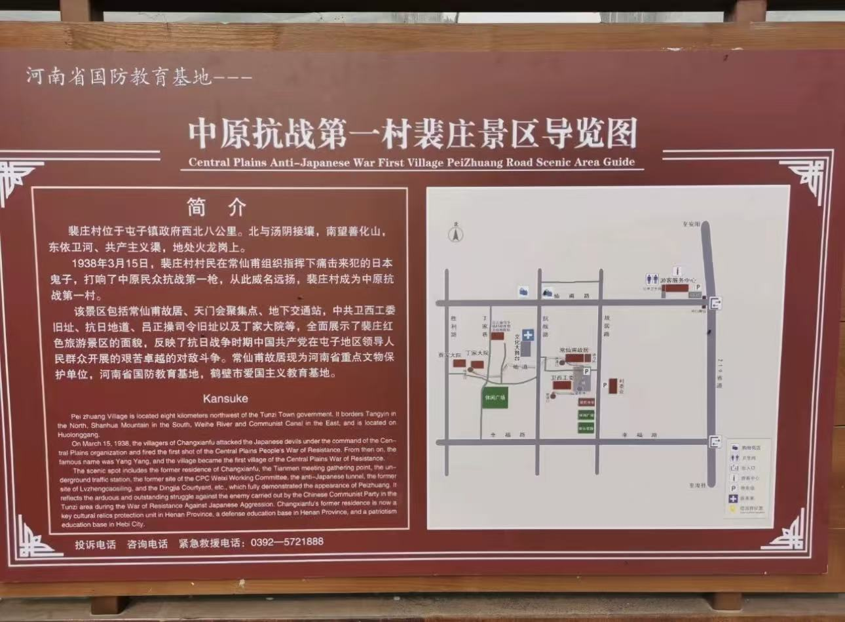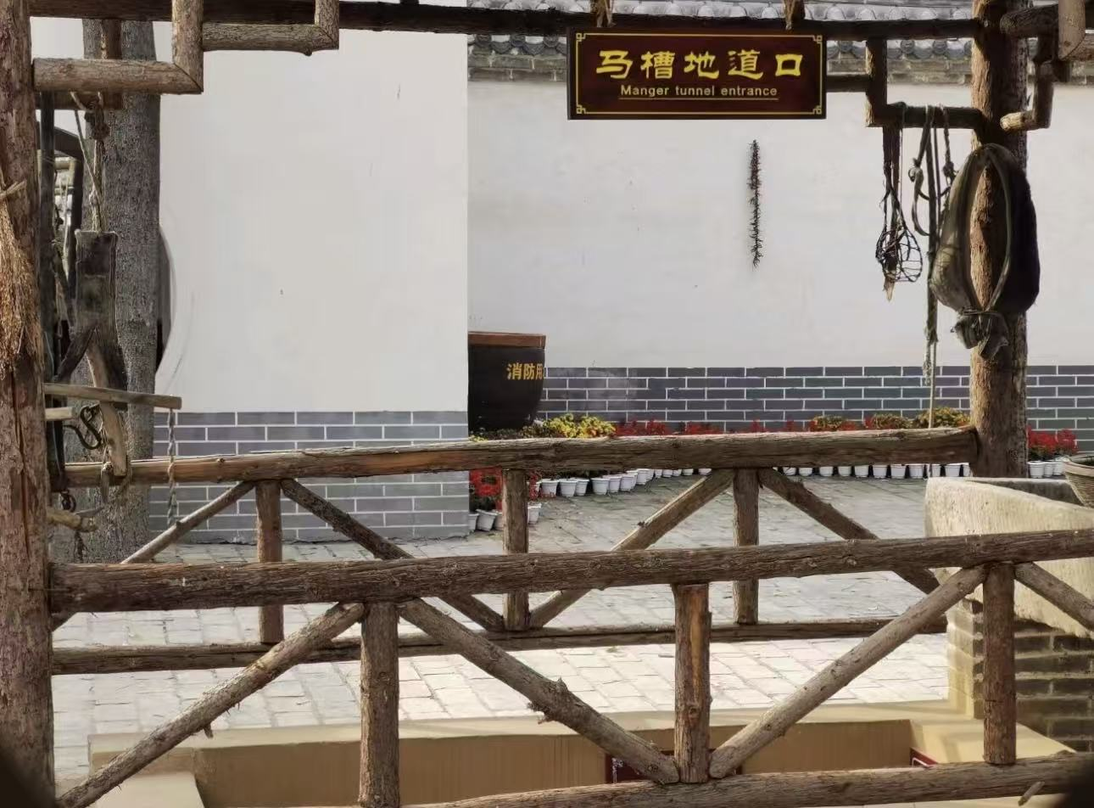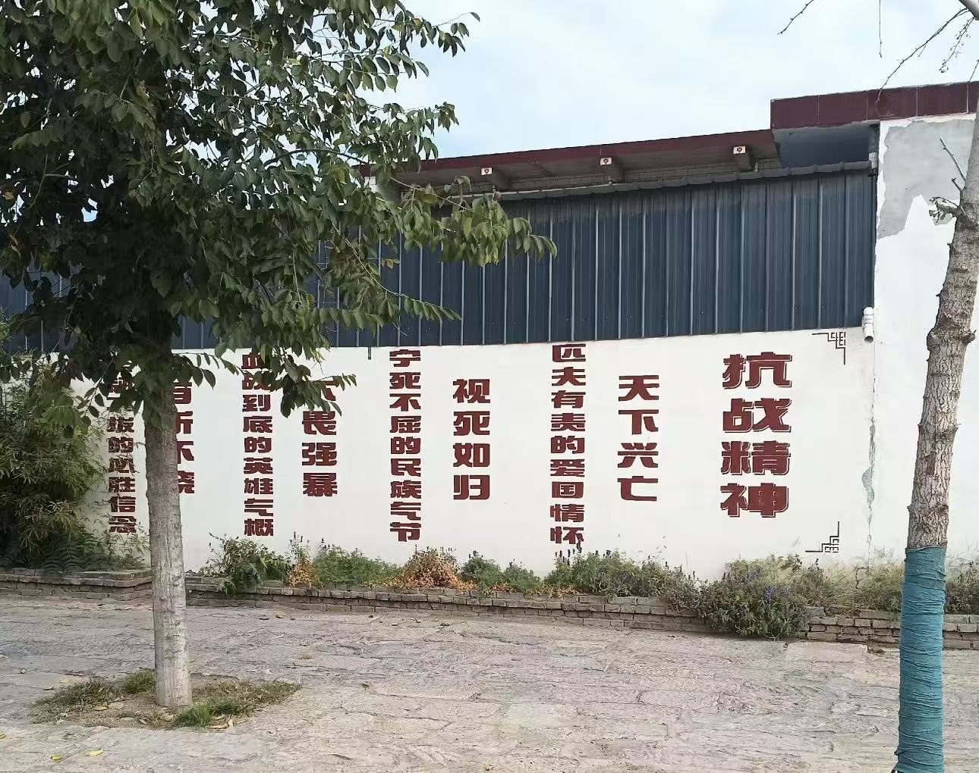
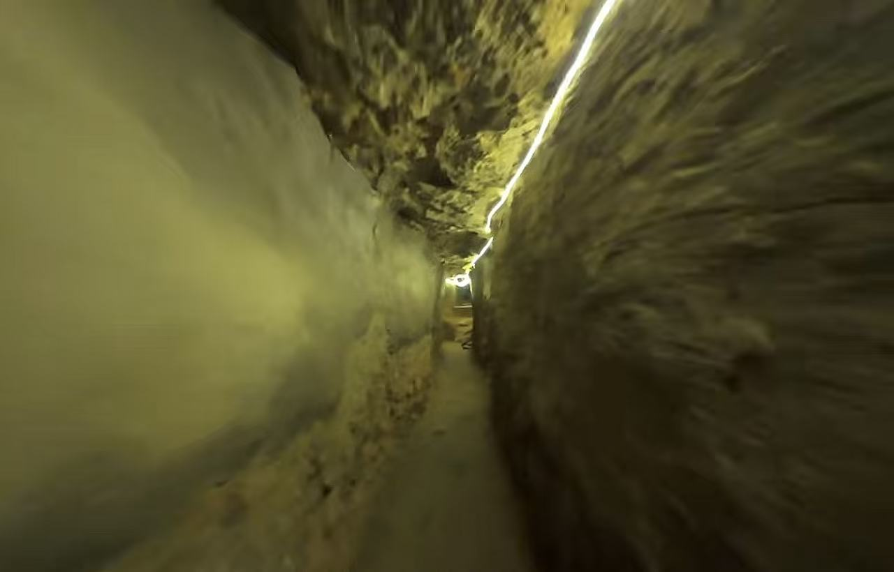讲解:
裴庄村抗战地道位于鹤壁市浚县屯子镇裴庄村。地道最初是村民为防匪患挖掘的，后在抗日战争时期承担起秘密交通线的重任，成为连接冀鲁豫抗日根据地与太行革命根据地的重要通道。
• 历史背景：
1938年3月15日，日本侵略军侵犯浚县县境，裴庄村村民常仙甫率本村青壮年数百人英勇抗击日军。1940年，侵华日军在平汉铁路两侧和卫河沿岸增设大量据点，对抗日根据地实行严密封锁。为打破封锁，确保根据地之间的人员往来和物资运送畅通，中共冀鲁豫二地委组建了中共卫西工作委员会，开辟并维护地下交通线，裴庄地道成为连接冀鲁豫与太行山根据地的重要秘密交通线的一部分，自1940年到1945年日本投降，共护送过往干部、战士4000余名。
• 建筑特点：
地道全长1200余米，如今已复原近300米。原始高度约为1.5米，修复后适当加高以便参观。地道上部采用拱形设计，能承受较大压力。内部设有灯龛、通风口、瞭望口、储藏室、会议室、休息室等，排水系统与村内水井连通，既解决村民饮水问题，又能在敌人灌水时迅速排水。地道出口隐蔽，有的在牲口棚，有的在灶台下，有的在寨墙外，有的还在井筒中。
• 陈列展览：
地下交通站主要展示抗战时期我党开辟的从冀鲁豫到太行山的地下交通线，通过图片、文字等形式介绍了交通线在抗日斗争中发挥的作用，以及护送过的重要人物等。

• 荣誉称号：常仙甫故居现为河南省重点文物保护单位，河南省国防教育基地，鹤壁市爱国主义教育基地。
• 地址：位于河南省鹤壁市浚县屯子镇西北约8公里处。
• 特产：裴庄村的特产有芡粉、粉条、小杂粮等，浚县当地还有浚县石雕、浚县泥咕咕、角场营元宵、小河白菜等特产。
• 百年老店小吃：目前暂无关于裴庄村百年老店小吃的明确信息，浚县当地有石子馍、甜米、火烧夹菜、丸子汤、老杨家扁粉菜等特色美食。

